**Serious Gaming: Verantwoordingsdocument**

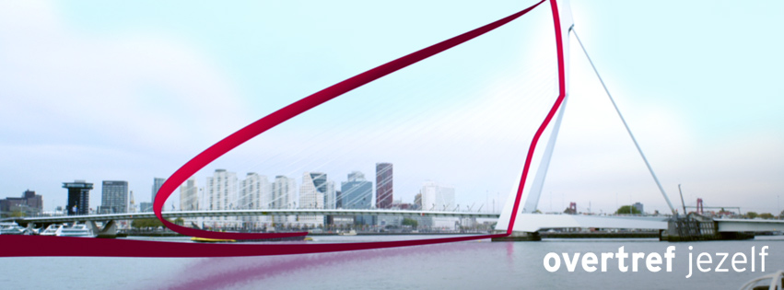

**Stef Gelderblom, Timo van Werkhoven Paul de Keizer**

**INF2C**

**16-03-2017**

**Mathris**

Wij, Stef Gelderblom, Timo van Werkhoven, en Paul de Keizer, hebben een serious game ontwikkeld met basisschool leerlingen als doelgroep. Wij hebben voor een simpel, maar ook leerzaam concept gezorgd waardoor het spel gemakkelijk meteen te spelen is. Het concept is als volgt:

Wij hebben spelelementen gebruikt uit het bekende arcade spel Tetris. Het speelveld bestaat uit een raster met waarden van 0 tot en met 9. In de rechter bovenhoek van het scherm staat een som, met een van de waardes als vraagteken. Het is dan aan de speler om een steeds sneller vallend blokje boven het goede getal te positioneren voordat deze de onderkant van het raster heeft bereikt. Hoe langer de speler het volhoudt, hoe moeilijker de sommen worden en hoe sneller het blokje valt. Als de speler een bepaalde score heeft bereikt zullen ook andere typen sommen gevraagd worden. De speler begint met simpele plus en min sommen, maar naarmate de score hoger wordt zullen deze vervangen worden door vermenigvuldigen en delen.

Op deze manier creëren wij een leerzame, maar vooral uitdagende manier om sommen te oefenen. Ook zorgen we voor een extra motiverende factor voor de spelers, omdat deze (wellicht in klassenverband) elkaars ‘high score’ willen verbreken.

**Gemaakte keuzes en ontwikkelproces**

**Week 1:**

Week 1 bestond voor ons grotendeels uit een introductie tot het ontwikkelen van een serious game, en enkele grove concepten uit te werken. Wegens grote drukte binnen onze eigen opleiding hebben wij echter pas in week 2 onze keuze definitief kunnen maken. De lijst grove concepten die wij hadden uitgewerkt bestond uit:

* Mathrix
* Ander idee
* Ander idee

**Week 2:**

Omdat ons concept in week 1 alleen nog bestond uit ‘Tetris met sommen’ hebben wij in week 2 tijd genomen om ons concept verder uit te werken. Om de game niet alleen uit de functionaliteit van de sommetjes en de vallende blokjes te laten bestaan, en het spel uitdagender te maken, moesten wij met een extra element komen. Allereerst hadden we een motivatie nodig om het spel behalve uitdagend, ook leuk te maken. We hebben gekozen voor de klassieke ‘high score’ methode te gaan. Dit zorgt ervoor dat er een extra dimensie wordt toegevoegd aan het spel, waardoor de spelers een ‘reden’ hebben om het spel te spelen. Namelijk het halen van de hoogste score. Een andere manier die we hadden kunnen gebruiken is, net als met gok kasten, het toevoegen van mooie effecten om de speler gemotiveerd te houden. We hebben dit echter achterwege gelaten vanwege het feit dat wij weinig ervaring hebben met effecten, maar ook omdat de ‘high score’ methode zich al sinds het ontstaan van games heeft bewezen als motiverende factor.

**Week 3:**

In deze week hebben wij een basisconcept van onze game ontwikkeld volgens het door ons vooropgestelde plan. Wij hebben geen ingrijpende (gameplay technische) keuzes hoeven maken.

**Week 4:**

In deze week zijn we verder gegaan met het ontwikkelen van onze game, en hebben wij de basale gameplay geïmplementeerd. Dit houdt het speelveld met het vallende blokje in, maar ook een simpel menu en de scoreteller. In deze fase zijn we in staat te basale gameplay features te testen en te kijken wat voor variabelen wij aan willen passen. Dit houdt het menu en het uiterlijk in, maar ook de snelheid waarmee de blokjes vallen, hoe de score wordt geteld, en wanneer het spel naar het volgende niveau verschuift.